
МИНИСТЕРСТВО НАУКИ И ВЫСШЕГО ОБРАЗОВАНИЯ РОССИЙСКОЙ ФЕДЕРАЦИИ

ФЕДЕРАЛЬНОЕ ГОСУДАРСТВЕННОЕ БЮДЖЕТНОЕ ОБРАЗОВАТЕЛЬНОЕ УЧРЕЖДЕНИЕ ВЫСШЕГО ОБРАЗОВАНИЯ «МОСКОВСКИЙ АВИАЦИОННЫЙ ИНСТИТУТ
(национальный исследовательский университет)»

Институт №3 «Системы управления, информатика и электроэнергетика»
Кафедра № 304 «Вычислительные машины, системы и сети»

Технологии разработки программно-информационных систем

Отчет по практическому заданию № 1
Система контроля версий Git
Вариант 7

Выполнил студент группы М3О-108СВ-25
Давыдов А.П.

Принял:
Титов Ю.П.

Москва, 2025
Задание
Создать новый Remote Repository (удаленный репозиторий) на GitHub. Указать описание репозитория. Произвести клонирование репозитория на локальную машину в Local Repository и создать LocalWorkingDirectory.
В папке LocalWorkingDirectory (назвать «person1») создать приложение с 3-мя файлами на любом языке программирования (возможно работа с текстовыми файлами). Добавить Commit (коммит) в Local Repository (локальный репозиторий), перенести Commit в Remote Repository.
Произвести клонирование Remote Repository еще в одну LocalWorkingDirectory (назвать «person2»). В текущей LocalWorkingDirectory добавить в один из файлов новую информацию, добавить Commit в Local Repository. Проверить изменения в LocalWorkingDirectory «person1». Загрузить изменения из LocalWorkingDirectory «person2» в Remote Repository, скачать изменения в LocalWorkingDirectory «person1», проверить изменения в LocalWorkingDirectory «person1». Добавить изменения в другой файл, создать новый Commit, и повторить работу с Remote Repository.
Создание новых ветвей. Для разработки новой функциональности необходимо создать новую ветвь в Local Repository «person1» с названием «dev». Переключиться на нее. Создать новый файл в LocalWorkingDirectory «person1» в новой ветви. Сделать новый Commit в ветви и провести обновление в Remote Repository.
В LocalWorkingDirectory «person2» получить последние обновления из Remote Repository, создать новую ветвь «dev2» в которой создать новый файл и выполнить Commit и загрузить его в Remote Repository. Сделать небольшие изменения в новом файле и добавить эти изменения в предыдущий Commit.
Изучить слияние ветвей с помощью Squash Commits, Merge, Rebase.
Привести примеры слияния и полученные результаты. Слияние ветвей проводить повторно, выполняя создание новых ветвей.
Разрешение конфликтов слияния. Создать третью LocalWorkingDirectory «person3» и загрузить туда копию из Remote Repository. Для третьей LocalWorkingDirectory создать свою ветвь «dev3» и изменить в ней один из первых файлов с последующим созданием Commit и выгрузкой Commit на Remote Repository. Также необходимо изменить другой файл в LocalWorkingDirectory «person2» в ветвь «dev2», создать и выгрузить новый Commit на Remote Repository. В LocalWorkingDirectory «person1» необходимо изменить тот же файл, что и в третьей LocalWorkingDirectory, но в другом месте и добавить Commit в ветвь «dev1». Данные действия имитируют работу трех программистов над разными задачами и одинаковыми или различными файлами проекта. Поочередно проведите слияние ветвей «dev» с ветвь «master» и опишите результаты. Рассмотрите методы исправления конфликтов слияния.
Использовать git log для нахождения хэша Commit. Откатить изменения до выбранного Commit с помощью git reset --hard <commit_hash>. Для просмотра изменений в каждом Commit можно использовать git log –p.
Используйте команду git cherry-pick <commit_hash> для перемещения Commit из ветви «dev2» на текущую ветвь. Используйте git rebase для перебазирования Commit ветвь «dev1» на другую ветвь. Для перемещения нескольких Commit можно использовать git rebase -I <commit_hash>. Создайте серию коммитов в ветвь «dev3», создайте патчи для этих коммитов с помощью git format-patch и примените их к ветвь main с помощью git apply.

Вариант 7. «Использование Git bisect для поиска ошибок в истории Commit»:
Рассмотрите работу программы с ошибкой, например, деление на 00.
Запустите процесс поиска ошибки в программном коде с помощью команды git bisect start. Выберите известный хороший Commit, где ошибка отсутствует, и пометьте его с помощью команды git bisect good <Commit ID>.
Выберите известный плохой Commit, где ошибка проявляется, и пометьте его с помощью команды git bisect bad <Commit ID>. После указания хорошего и плохого Commit проверьте текущее состояние проекта спомощью команды git bisect visualize, чтобы убедиться, что процесс запущен корректно. Git автоматически перейдет к промежуточному Commit между хорошим и плохим и затем перейдет к следующему про межуточному Commit для дальнейшего анализа. Повторяйте эти шаги 5–6 раз до тех пор, пока не будет найден проблемный Commit. Когда будет найден проблемный Commit, завершите процесс поиска ошибки с помощью команды git bisect reset. Исправьте найденную ошибку в проблемном Commit и закоммитьте изменения.
После исправления ошибки убедитесь, что проблема больше не возникает, и продолжайте работу над проектом.
Процесс выполнения
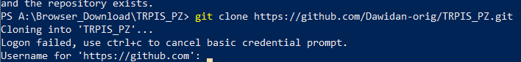

Затем был создан person1, а проект скопирован с github через github-Desktop. Расчёт происходил на то, что Desktop решит проблему аутентификации.
Оказалось, что нет.
Спустя очень много времени выяснилось, что нет никакого пароля, а надо делать Token.
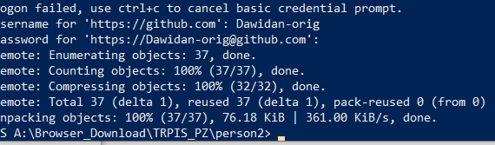

Копирование Person2 с проектом произошло успешно.
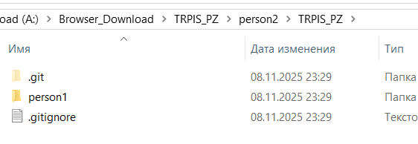
В консоль была добавлена строка «Hello World»

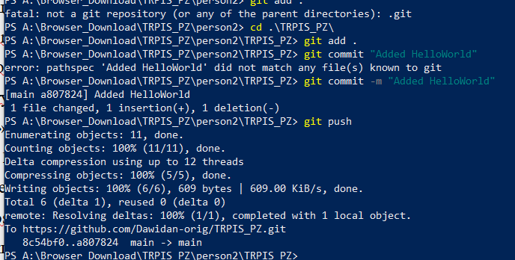
Изменение в Person1:
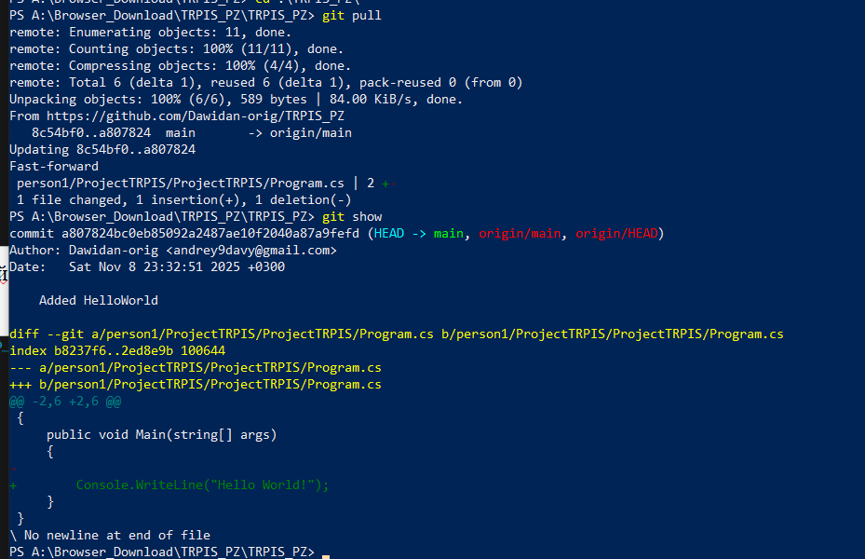
Возврат к person 2:

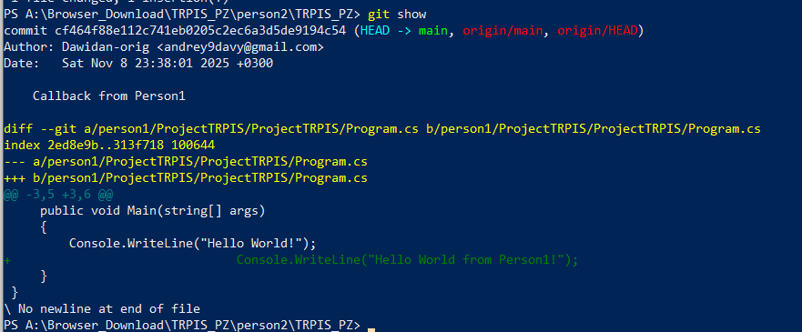

Создание новых ветвей
Сначала создание:
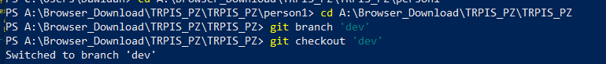
Добавление файла и его Push
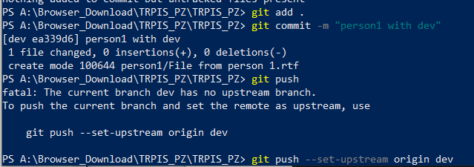
Аналогичное обновление в Person2:
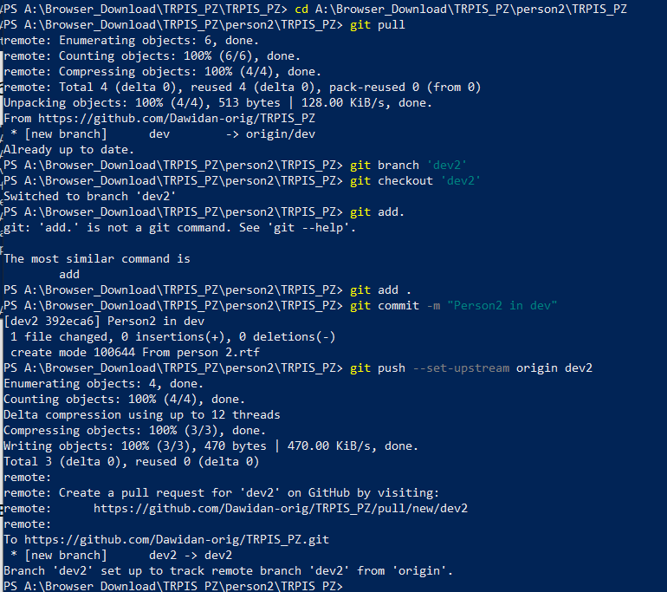
После небольших изменений файла у Person2:
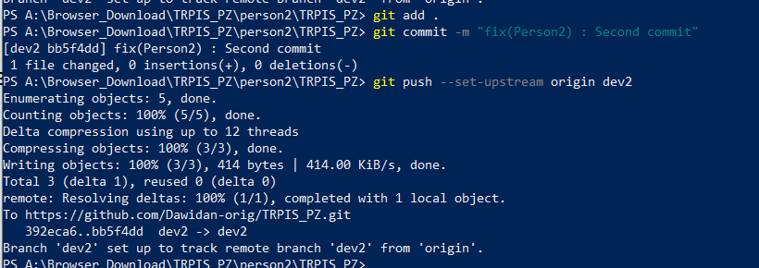

Слияние ветвей с помощью Squash Commits, Merge, Rebase.
Squash commits в Git — это процесс объединения нескольких последовательных коммитов в один логически завершённый блок изменений. Цель — упростить структуру дерева репозитория и удалить избыточные коммиты.
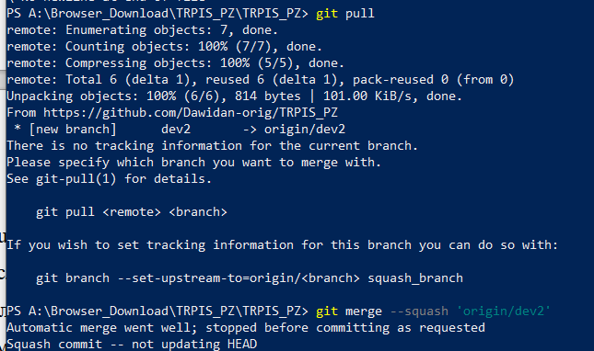
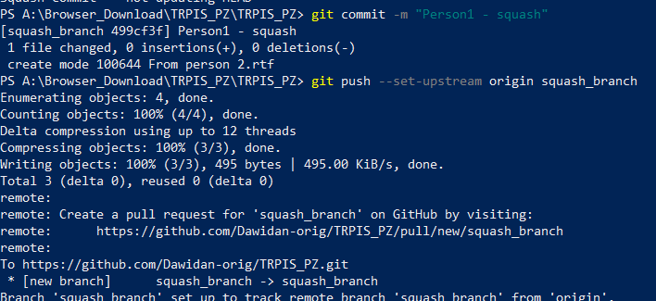

Результат:
Merge
Объединение с сохранением истории коммитов.
Получение названия текущей ветки, переход на ветку dev, создание на ней ветки merge_branch, переход на созданную ветку, выполнение слияния веток merge_branch и origin/dev2
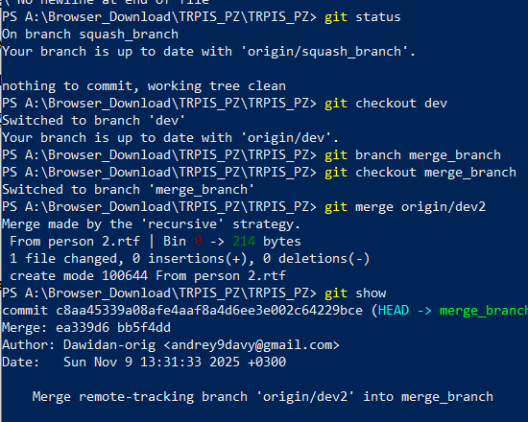
Rebase
Эта команда переносит коммиты текущей ветви в конец другой ветви
Получение названия текущей ветки, создание ветки rebase_branch, переход на ветку dev2, выполнение rebase ветки dev2 на ветку rebase_branch.
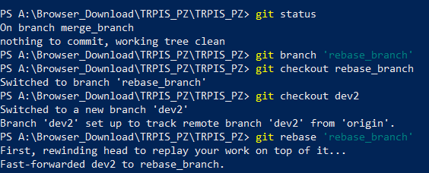

Разрешение конфликтов слияния.
Работа с Person3:
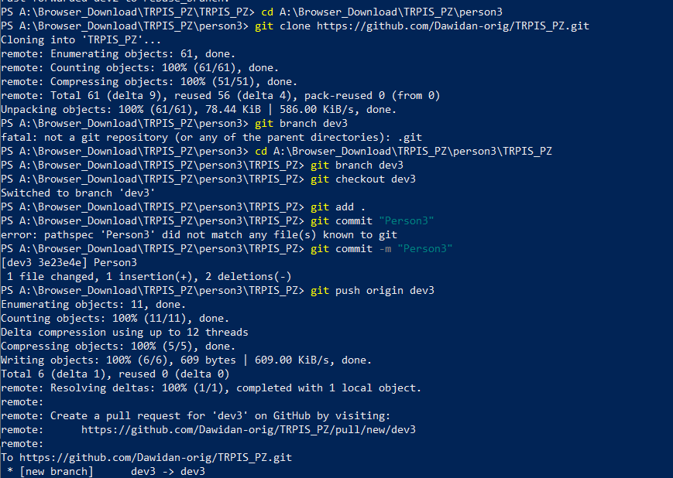
Работа с Person2:

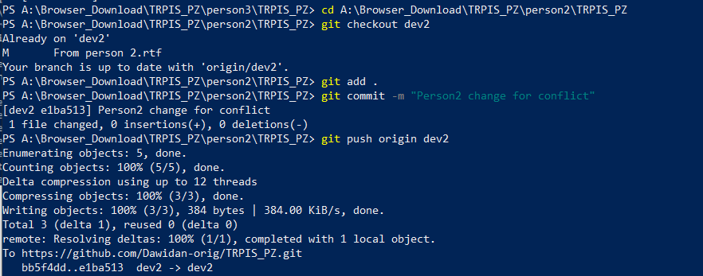
Работа с Person1:
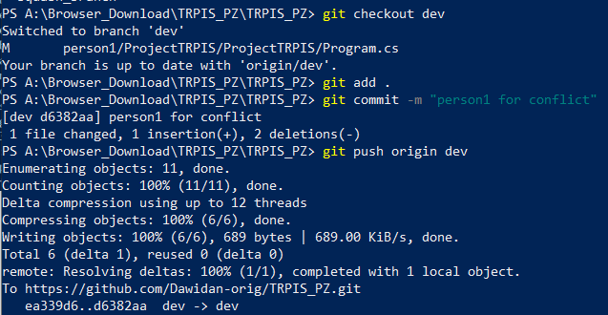
Подтягивание всех изменений, включая ветки, командой fetch:
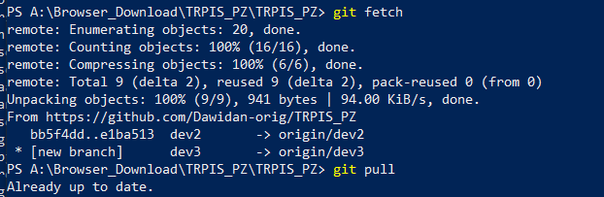
Слияние в main через fast-forward с веткой dev1, то-есть без создания коммита слияния:

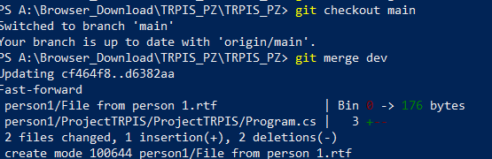
Слияние через recursive с веткой dev2, то-есть на основе одного совпадающего коммита, затем создавая объединяющий коммит
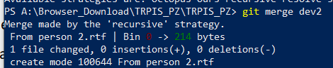
Конфликт слияния с dev3 из-за изменения одного и того же файла у dev1 и dev3:

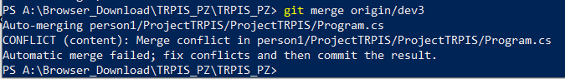
Изменения всё равно скачиваются, но помечаются прямо в файле. Можно почистить их вручную, либо же выбрать одно из двух решений:
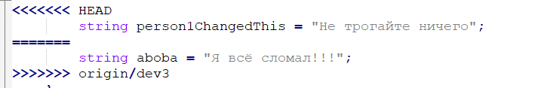

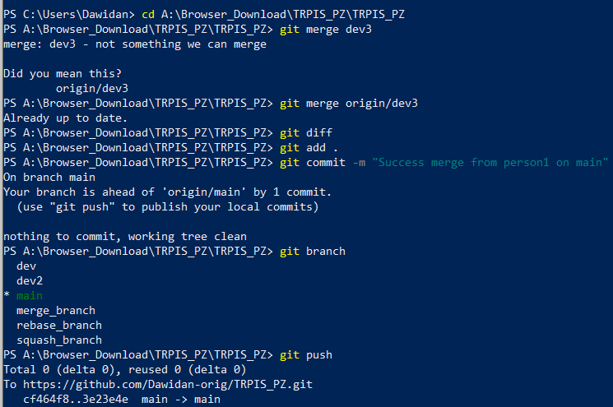
Применение всех изменений:
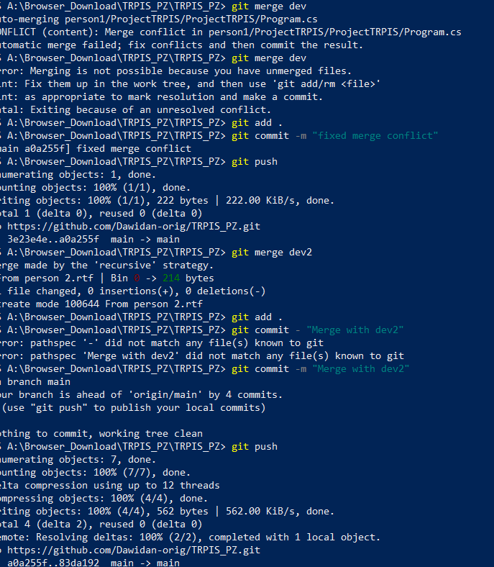
Далее нужно отменить коммит
Использование cherry-pick
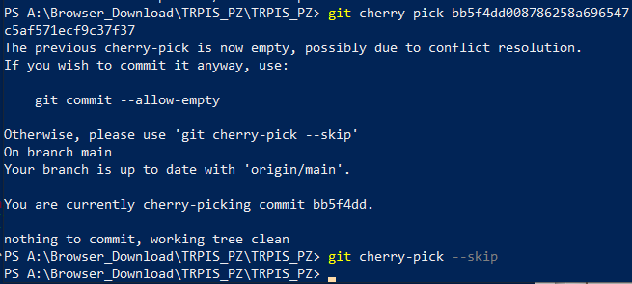
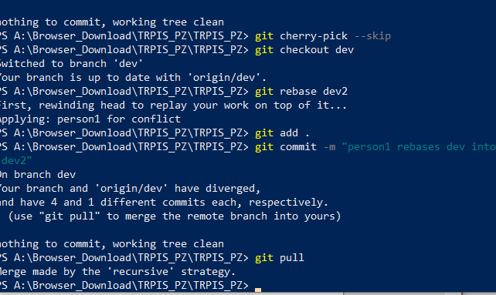
Патчи:
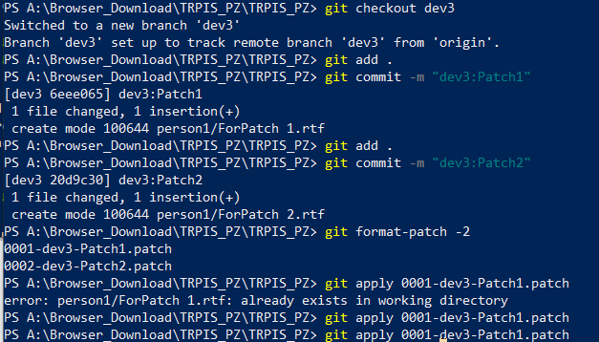
Применение первого восстановило первый файл:
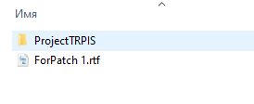
Применение второго:
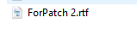

Вариант 7. «Использование Git bisect для поиска ошибок в истории Commit»
Создал коммит с делением на ноль:
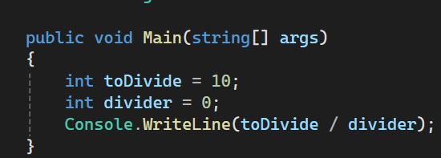

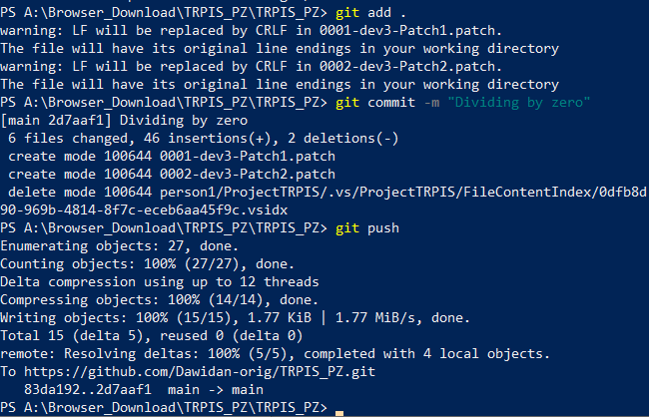
Коммит с текстом и с делением на ноль помечены:
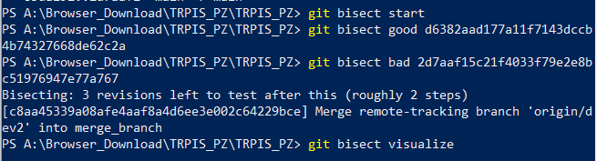
После Vizualize открылось окно:
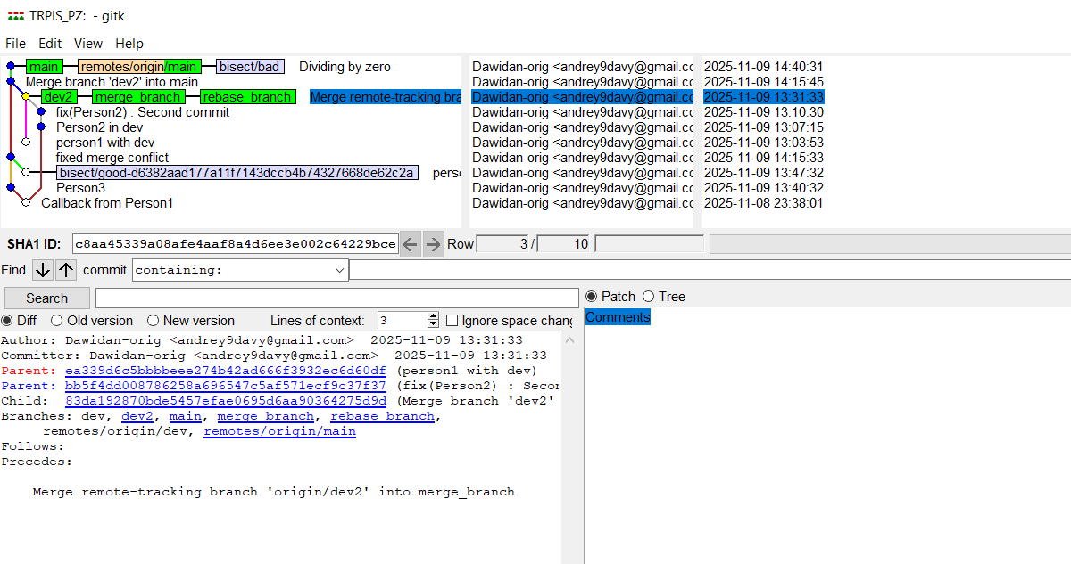

Итого проблемный коммит — это самый последний.
Судя по всему, идея заключается в том, что ошибка обнаруживается в какой-то момент, и дальше происходит что-то вроде бинарного поиска в коде по коммитам. Они по очереди помечаются как «Плохие», благодаря чему участки кода исчезают из проверки.
В конечном итоге всё, что совпало с «Плохим» и «Хорошим» исчезнет, останутся только проблемные строки, которые и вызывают ошибку. И останутся они в проблемном коммите.
В этой работе показать это сложно по причине того, что коммитов очень мало.
Завершение:
